记忆部分

4月10日9:54；4月10日22:58；4月11日6:47；4月11日10:18；4月13日6:23

用红色的表去检测自己的记忆，要看看其他部分，每天一次，每天抽背

|  |  |  |
| --- | --- | --- |
|  | 含参数积分 | 含参数广义积分 |
| 连续性  （lim和积分限交换） | 1.被积函数连续； | 1.被积函数连续；  2.广义积分一致收敛； |
| 可导性  （求导和积分交换） | 1.被积函数连续；  （关于x，t）连续  2.被积函数偏导函数连续（关于x，t）连续  3.积分上下限如果是关于t的函数，则要上下界函数可导； | 1.被积函数连续；  2.被积函数导函数连续；  3.广义积分逐点收敛；  广义积分对于引入的参数逐点收敛  4.被积函数偏导数广义积分一致收敛；  是导函数的广义积分，不是广义积分的导函数 |
| 可积性  （二重积分的积分限交换） | 1.被积函数连续； | 1.被积函数连续；  多重积分下的被积函数连续；  2.广义积分一致收敛；  被积函数交换后的广义积分一致收敛； |

广义积分的定义：反常积分又叫[广义积分](https://baike.baidu.com/item/%E5%B9%BF%E4%B9%89%E7%A7%AF%E5%88%86/3109102" \t "https://baike.baidu.com/item/%E5%8F%8D%E5%B8%B8%E7%A7%AF%E5%88%86/_blank)，是对普通[定积分](https://baike.baidu.com/item/%E5%AE%9A%E7%A7%AF%E5%88%86/7128801" \t "https://baike.baidu.com/item/%E5%8F%8D%E5%B8%B8%E7%A7%AF%E5%88%86/_blank)的推广，指含有无穷上限/下限，或者被积函数含有瑕点的积分，前者称为无穷限广义积分，后者称为瑕积分（又称无界函数的反常积分）。

对称记忆：连续性和可积性对于俩都是对称的，且含参广义积分就是在含参积分的基础上加上了一致收敛；可积性要求的是交换后的广义积分一致收敛；（一致收敛这个定义本身就是对广义积分而言的，故而你不交换，那就不一定是广义积分；但如果不交换本身就是广义积分，那就可以不交换直接证明其一致收敛）

中间的可导性，前两点都是一致的，即为被积函数与被积函数偏导数连续；

含参积分的第三点是为了变上限积分的那种题目，要求变上限的两个函数都可导；

而含参广义积分的第三四点是广义积分逐点收敛+偏导函数广义积分一致收敛；

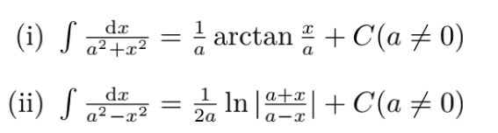

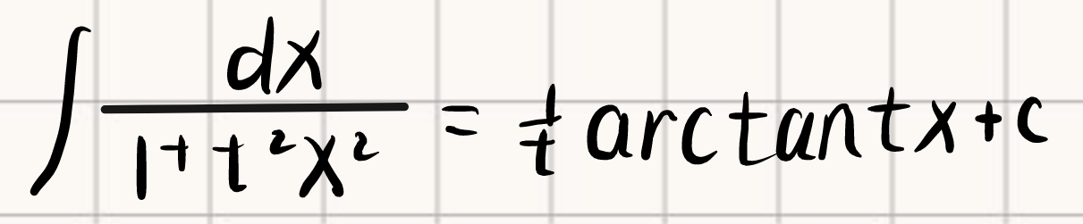

第三点有意思，单独拿出来记一下；

7和8明天推导；

给贝贝安利sec的积分是有道理的！比如贝贝看最后两个积分出来的乌七八糟的玩意儿，大家都会觉得头疼。实际上secx的积分是ln|secx+tanx|，看着很清爽，而且这也能够辅助记忆第五个，因为第五个必然是三角换元为secx或者tanx；二者怎么积分，你ln|secx+tanx|里面第一个+号是不变的，所以第五个只能改变根号里的正负号；

注意：1、2、3都是a_2在前；

注意1、2和3的区别：分子带有x后的积分可以采用统一形式；

3/6联合起来记忆；3有1/2，6没有1/2；

建议9、10直接看下面的secx和cscx的版本；

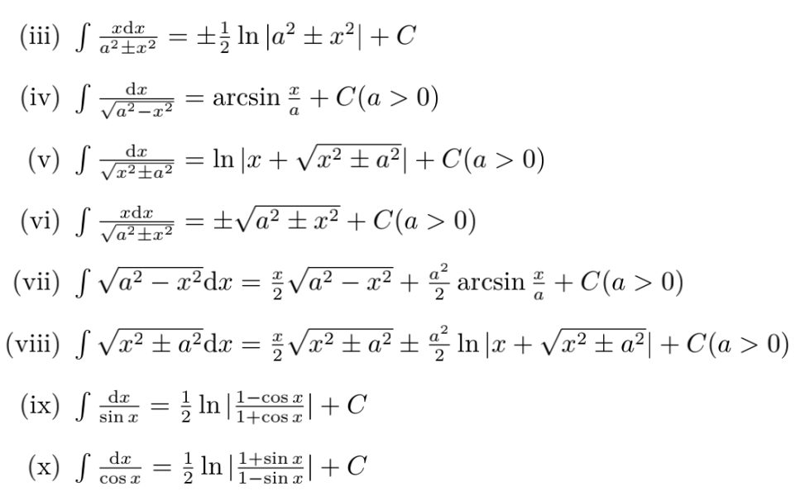

7与8的推导：果不出其然，以我对我自己的了解，我自己记不住7和8，打算考场现推，但是如果不考前推一下，考试时几乎推导不出来；

推导过程中，开根直接无视正负号；

分子上带x的都是a_2在前面；都有两个正负；

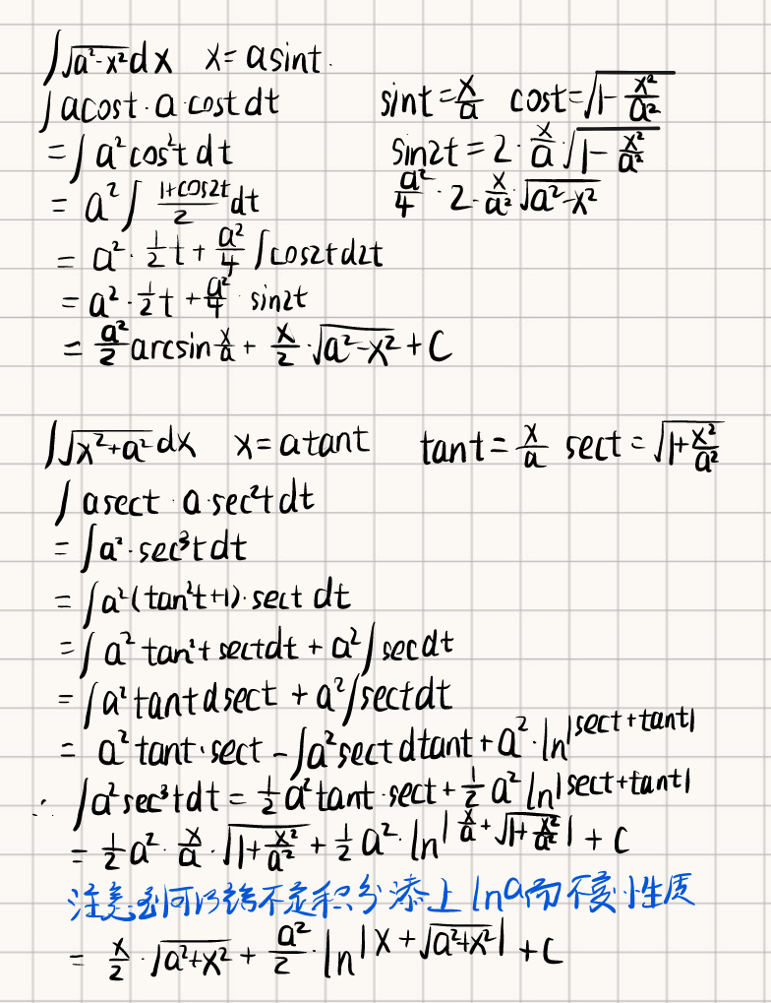

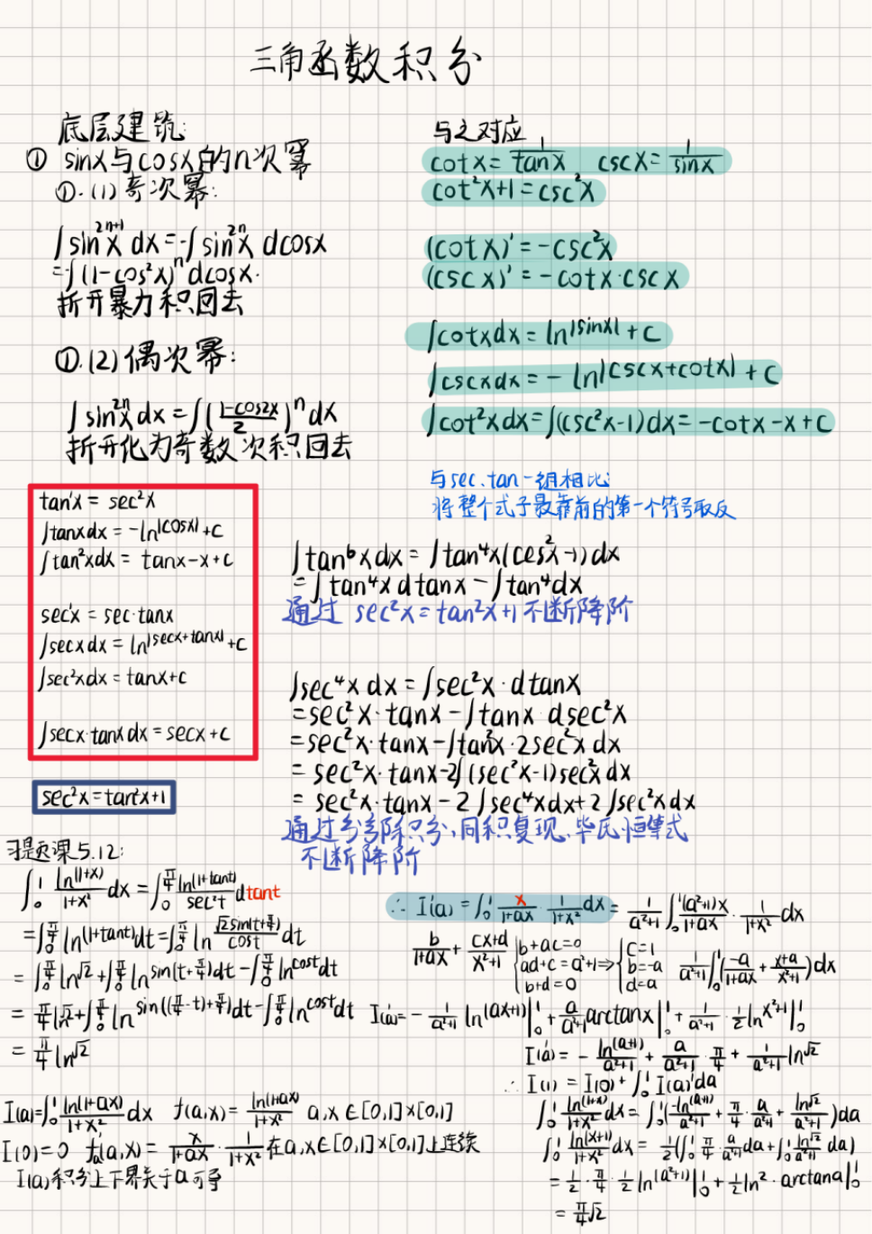

同时注意到，右下角方法使用了定积分的对称性；

（见下图，具体例子在finale的第五页，第五页关于积分的对称性还补充了说明，一定要看看！！！）

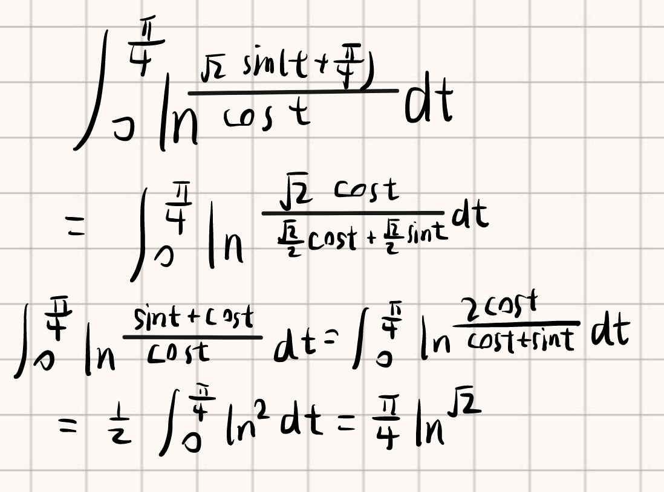

这张图其实值得说明的是dx/(x_2+1)用x=tant来换元有奇效；

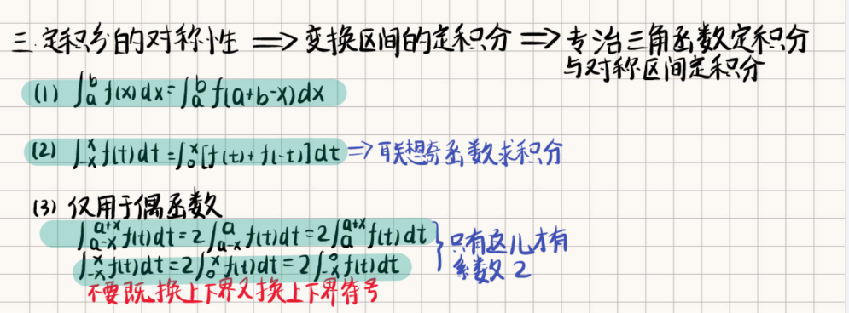

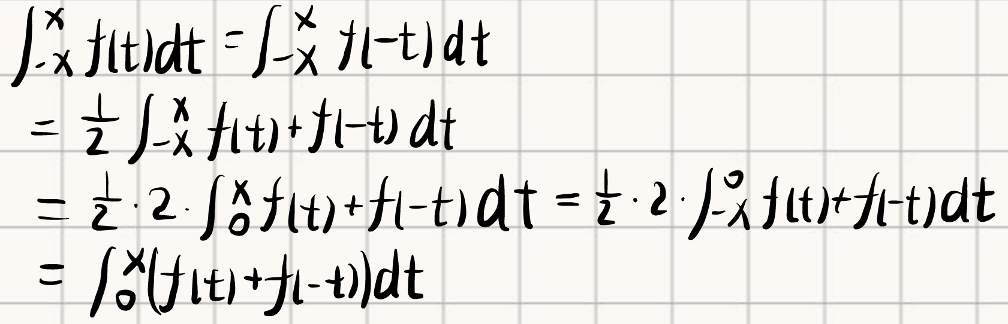

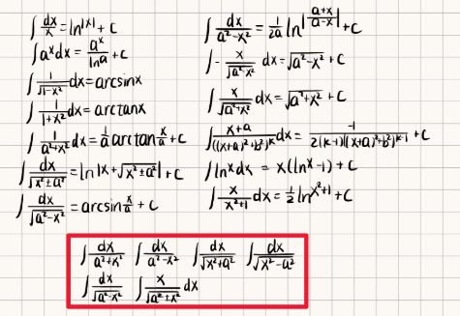

对谁积分！！！

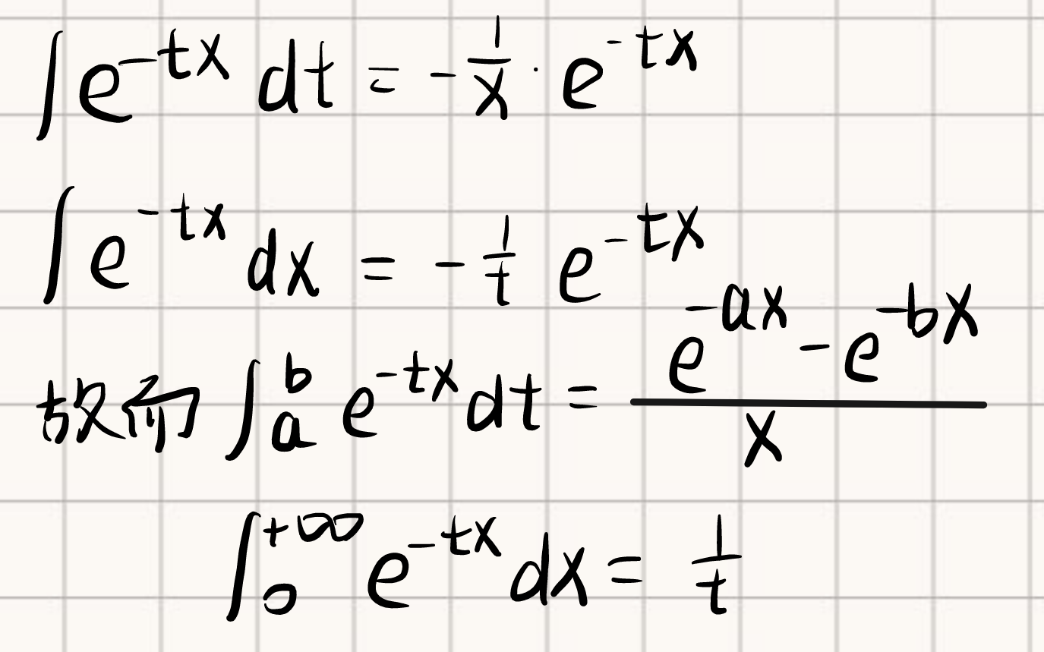

这个图其实写的不太好，具体的去看看含参方法总结那一篇；

一定小心关于谁在积分，关于谁在求导！！！！

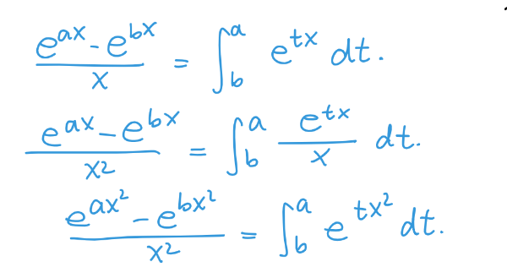

再次强调，最下面那个关于t求偏导是不可能出现2tx的！！！

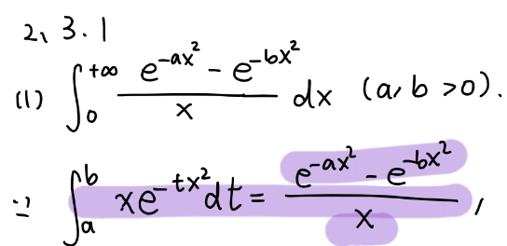

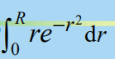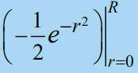

这几个东西不要靠背，直接求导就可以了！！！

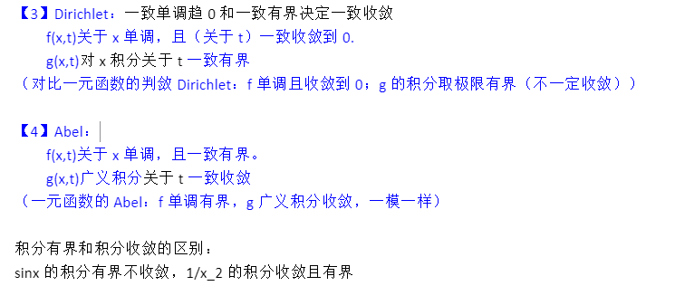

一致趋近于0：先证明逐点趋近于0，再证明有一个bound函数收敛到0；

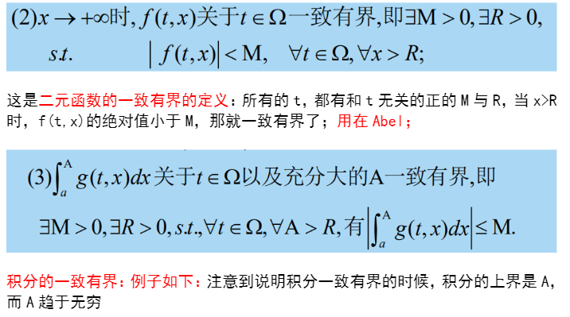

Dirichlet：如果极限不存在，就没有取极限一说，一致有界准确的定义是：存在M和R，使得对于所有上界a>R，均有从下界积到a的积分值的绝对值小于M，M,R与t无关

为什么需要单调：因为这两个判据实际上使用了积分第二中值定理和单调收敛定理。

如果不单调：先圈出有界闭集。

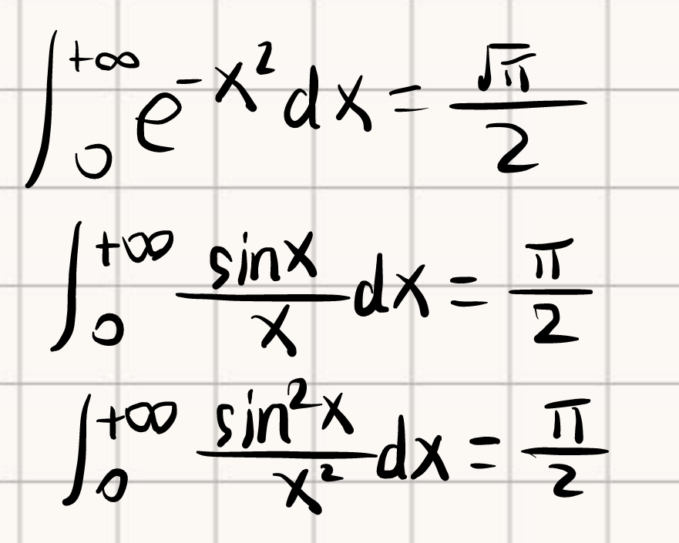

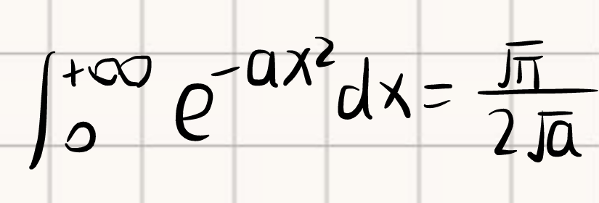

最后一个公式可以倒着用来构造根号！

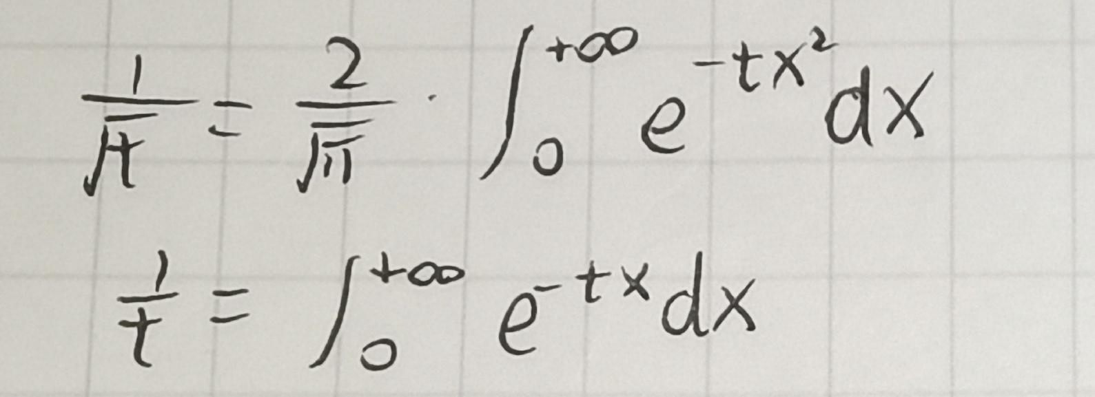

收敛因子法：

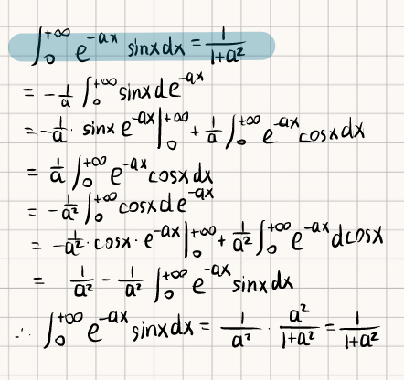

类似的，给出结论，不难证明：λ>0

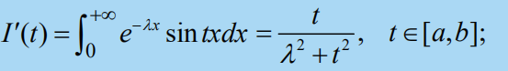

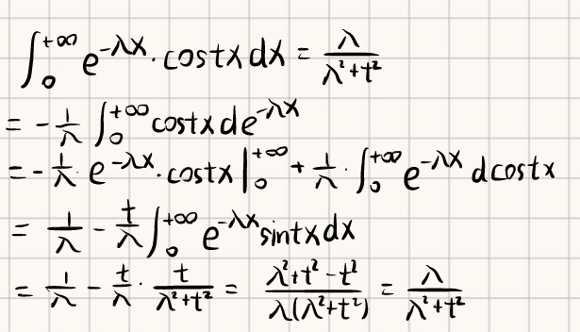

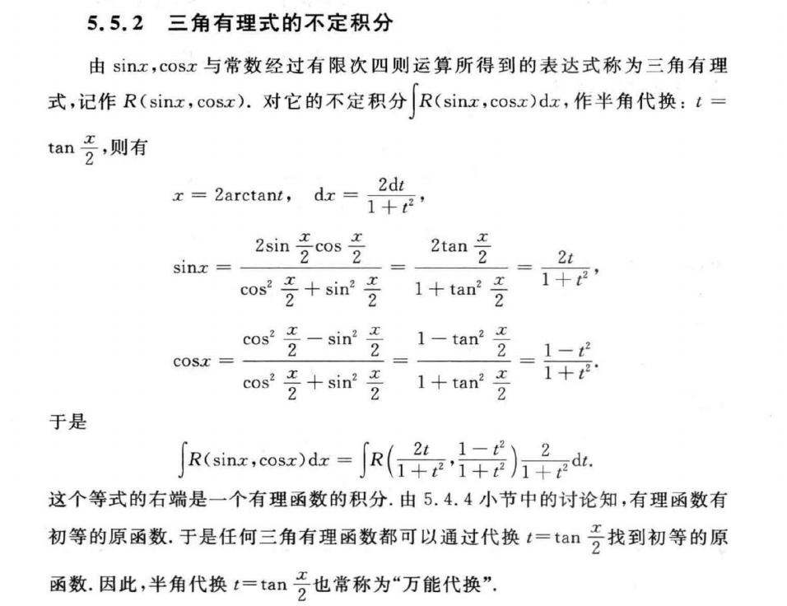

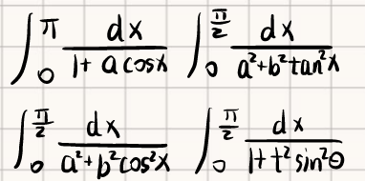

这四个的积分方法：第一个，万能代换之后整理为arctanx的形式；第二个，t=tanx后用有理积分；第三和第四，转 为secx与cscx；

